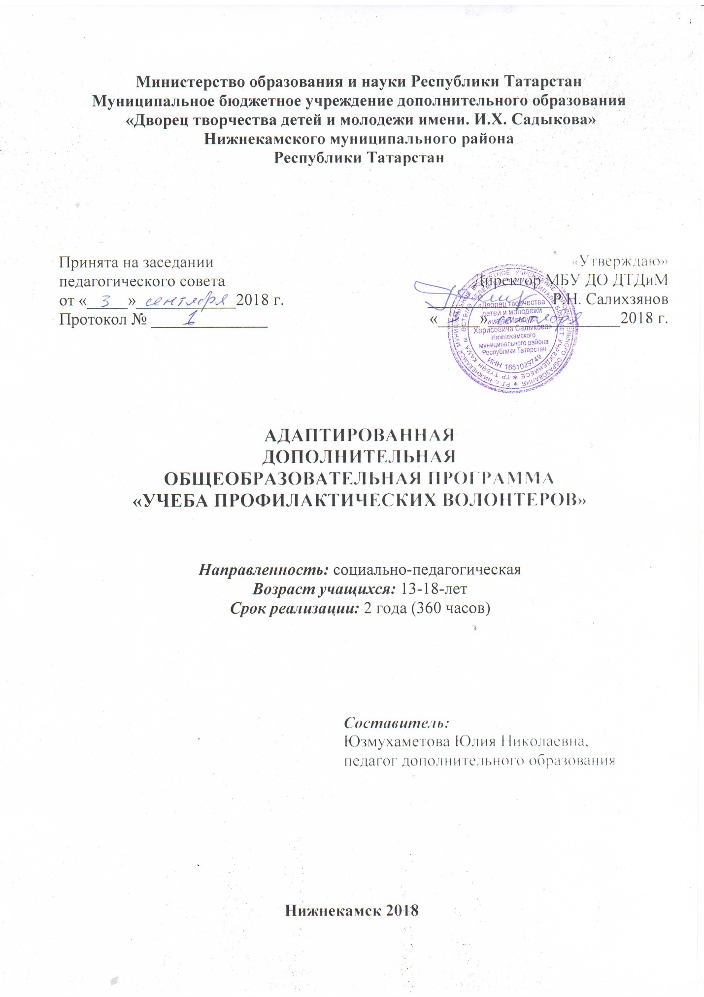

ПОЯСНИТЕЛЬНАЯ ЗАПИСКА

Образовательная программа «Учеба профилактических волонтеров» имеет социально-педагогическую направленность, направлена на формирование социально активной личности (формирование лидерских качеств, социальной ответственности, повышения мотивации, активизации познавательной деятельности) через реализацию индивидуальных и коллективных проектов.
Нормативно-правовое обеспечение программы. Программа разработана в соответствии с основными нормативными документами:
- Конвенция ООН о правах ребенка;
- Федеральный Закон «Об образовании в Российской Федерации» от 29.12.2012 N 273-ФЗ;
- Государственная программа Российской Федерации «Развитие образования» на 2013-2020 годы;
- Санитарно-эпидемиологические правила и нормативы СанПиН 2.4.4.3172-14 (Зарегистрировано в Минюсте России 20 августа 2014 г. N 33660);
- Концепция развития дополнительного образования детей на 2014-2020 гг. (Утверждена Распоряжением Правительства РФ № 1726-р 4 сентября 2014 г.);
- Письмо Министерства образования и науки РФ от 18.11.2015 г. «О направлении Методических рекомендаций по проектированию дополнительных общеразвивающих программ (включая разноуровневые)»;
- Стратегия развития воспитания обучающихся в Республике Татарстан на 2015-2025 годы;
- Приказ МОиН РТ № 1465/14 от 20 марта 2014 г. «Об утверждении Модельного стандарта качества муниципальной услуги по организации предоставления дополнительного образования детей в многопрофильных организациях дополнительного образования в новой редакции»;
- Устав МБУ ДО «ДТДиМ им. И.Х. Садыкова» Нижнекамского муниципального района Республики Татарстан.
Важнейшей задачей современного образования становится формирование у подростков навыков социальной и личностной компетентности, позволяющей им противостоять приобщению к употреблению психоактивных веществ, алкоголизму, курению в условиях давления социального окружения: умения общаться, понимать других людей, а также собственного достоинства и уважения к другим, умения отстаивать свое мнение, считаться с мнением окружающих, противостоять внешнему давлению.
Актуальность дополнительной образовательной программы. Социально-значимая и социокультурная волонтерская деятельность является одним из актуальных направлений дополнительного образования и выполняет социально-адаптирующую функцию, которая позволяет сформировать те качества и умения, которые помогут войти в мир, полный противоречий и проблем, где нужно обладать определенными знаниями и способностью быстро реагировать на меняющиеся социально-экономические условия. Все эти факты способствовали появлению запросов на образовательную программу, имеющую социально-педагогическое направление, ориентирующую на формирование у детей навыков трудового воспитания, нравственных ценностей, активной гражданской позиции, связанного добровольчеством, развитием познавательной и творческой активности. Решение этих задач заложено в программе «Учеба профилактических волонтеров».
Педагогическая целесообразность данной программы состоит в том, что она направлена на получение знаний и умений, влияющих на различные аспекты и стороны развития личности, а именно: условия для появления у детей и подростков мотива к самоизменению, личностному росту через волонтерскую деятельность, направленную на снижение уровня алкоголизма, табакокурения, потребления ПАВ в подростковой среде; создание условий для реализации «Я-концепции» («Я-могу», Я-хочу», «Я-нравлюсь»).
Отличительная особенность программы заключается в личностно-ориентированном подходе, в применении здоровьесберегающих технологий, в организации нового вида занятий, способствующих формированию нравственно- здоровой, интеллектуально развитой творческой личности: высокой степени обучаемости и социальной коммуникации, умственной активности. Комплексное использование общепедагогических методов, средств и приемов в воспитательно-образовательном процессе позволяет привить учащимся установки на ведение здорового образа жизни, организаторские способности и высокую стрессоустойчивость. Практическая отработка навыков ведется не только на занятиях, но и в формате «волонтерской практики», что позволяет повысить эффективность освоения учебного плана.
При составлении программы использованы принципы:
1. Принцип гуманизации:
- использование личностно-ориентированного подхода к каждому ребенку для оптимальной возможности усвоения данной программы;
- варьирование темпов прохождения программ в зависимости от уровня обученности учащегося и группы в целом.
2. Принцип разноуровневости базируется на:
- движении и личности ребенка;
- на развитии индивидуальности учащегося;
- на праве выбора учащихся;
- на сочетании требований педагога и желания ребенка.
В программе предусмотрено использование следующих образовательных технологий:
- формирования критического мышления;
- игровые;
- проектные;
- дебаты.
Программа предусматривает разработку и реализацию индивидуальных проектов (творческих и научно-исследовательских), участвующих в конкурсах и проектах в рамках Концепции развития добровольческого движения в Республике Татарстан, реализации Стратегии государственной молодежной политики в Российской Федерации.
Формы организации образовательного процесса. При организации занятия органически сочетаются все формы работы с учащимися: коллективные, индивидуальные, групповые и т.д. Как правило, первый год обучения насыщен преимущественно фронтальной формой работы с обучающимися. Второй год обучения ориентирован преимущественно на коллективные формы работы. На третьем году обучения отдается предпочтение индивидуальным формам обучения с большей самостоятельностью. При возникновении проблемных вопросов теоретического характера выбирается дискуссионная форма, работа с методической литературой.
Основная форма обучения – комплексное учебное занятие, включающее в себя вопросы теории и практики. Отдельной формой закрепления практических навыков является волонтерская практика в учреждениях образования и в социально-реабилитационных центрах.
Программа составлена с учетом национально-регионального компонента и профилактики здорового образа жизни, а также авторского тематического образовательного модуля «Дорожная безопасность», рассчитанного на 6 часов.

ЦЕЛЬ ПРОГРАММЫ: формирование организаторских и коммуникативных способностей обучающихся в области социального взаимодействия для ведения волонтерской работы по профилактике социально-негативных явлений

ЗАДАЧИ ПРОГРАММЫ
Обучающие:
- познакомить обучающихся со спецификой работы профилактического добровольчества в молодежной среде;
- научить приемам разработки и реализации профилактических мероприятий (занятия, акции, конкурсы, проекты и др.);
- повышать уровень знаний подростков о здоровом образе жизни, основам профилактики (о вреде алкоголя, ПАВ, табака);
- научить приемам публичных выступлений и технологиям анимационной работы;
- подготовить профилактических волонтеров, участников республиканских и российских проектов в сфере добровольчества.
Развивающие:
- формировать культуру здорового и безопасного образа жизни;
- формировать активную жизненную позицию и стремление заниматься волонтерской работой;
- развивать навыки межличностной и социальной коммуникации;
- развивать у детей эстетический вкус, навыки креативного мышления и творческой инициативы;
- развивать способности и желания к познавательной активности и самообразованию;
- создавать условия, позволяющие обучающимся своими силами вести работу, направленную на снижение уровня алкоголизма, табакокурения, потребления ПАВ в подростковой среде.
Воспитательные:
- воспитывать у детей чувство патриотизма и гражданственности на примере Российского добровольческого движения, его традиций и героев;
- воспитывать высокую гражданскую активность обучающихся;
- развивать самостоятельность, ответственность.
Содержание занятий дифференцированно, с учетом возрастных и индивидуальных особенностей детей и подростков. В ней отражены условия для индивидуального творчества, а также для раннего личностного и профессионального самоопределения детей, их самореализации и саморазвития. Приведенный в программе перечень практических занятий является примерным и может быть изменен педагогом в зависимости от желаний, интересов детей. Теоретические и практические занятия проводятся с использованием наглядного материала (презентации, схемы, плакаты по пропаганде ЗОЖ, видеосюжеты и др.).
Адресат программы. Программа «Учеба профилактических волонтеров» рассчитана для детей от 12 до 17 лет. Программа может корректироваться в процессе работы с учетом возможностей материально-технической базы, возрастных особенностей обучающихся, их способностей усваивать материал.
Программа предусматривает участие школьников с ограниченными возможностями здоровья. В связи с этим, приложением к программе является адаптированная образовательная программа для детей с ОВЗ.
Количество членов детского объединения – 1 года обучения - 15 человек. Группы первого года обучения формируются из обучающихся 12-13 лет.
Количество членов детского объединения 2 года обучения - 12 человек. Группы второго года обучения формируются из обучающихся 13-14 лет, обладающих знаниями и умениями в объеме программы первого года обучения.
Количество членов детского объединения 3 года обучения - 10 человек. Группы третьего года обучения формируются из обучающихся 15-17 лет, обладающих знаниями и умениями в объеме программы второго года обучения.
Объем программы. Общее количество учебных часов, запланированных на весь период обучения, необходимых для освоения программы составляет 576 часов (1 год обучения – 144 часа, 2 год обучения – 216 часов, 3 год обучения - 216 часов).
Формы организации образовательного процесса: беседа, самостоятельная работа, работа коллективного творчества, экскурсии в библиотеки и музеи города, посещение социальных учреждений города, встречи с общественными деятелями и активистами общественных организаций, обсуждение проектов обучающихся, практические занятия, мероприятия, конкурсы, акции и др.
При организации занятия органически сочетаются все формы работы с учащимися: коллективные, индивидуальные, групповые и т.д. Как правило, первый год обучения насыщен преимущественно фронтальной формой работы с обучающимися. Второй год обучения ориентирован преимущественно на коллективные формы работы. На третьем году обучения отдается предпочтение индивидуальным формам обучения с большей самостоятельностью. При возникновении проблемных вопросов теоретического характера выбирается дискуссионная форма, работа с методической литературой.
Основная форма обучения – комплексное учебное занятие, включающее в себя вопросы теории и практики. Отдельной формой закрепления практических навыков является волонтерская практика в учреждениях образования и в социально-реабилитационных центрах.
Срок освоения программы определяется содержанием программы и обеспечивает возможность достижения планируемых результатов, заявленных в программе – 108 недель, 27 месяцев, рассчитана на 3 года обучения.
Режим занятий. Занятия проводятся два раза в неделю: по 2 часа для первого года обучения, общим объемом 144 часа в год; для второго, третьего годов обучения по 3 часа, общим объемом 216 часов в год с 10-минутным перерывом между занятиями.
Планируемые результаты освоения программы.
Планируемые результаты освоения программы определяют основные знания, умения, навыки, а также компетенции, личностные, метапредметные и предметные результаты, приобретаемые учащимися в процессе изучения программы.

Личностные результаты освоения программы «Учеба профилактических волонтеров» отражают:

- воспитание российской гражданской идентичности: патриотизма, уважения к Отечеству, усвоение гуманистических, демократических и традиционных ценностей многонационального российского общества (активная гражданская позиция);

- формирование осознанного, уважительного и доброжелательного отношения к другому человеку, его мнению, мировоззрению, культуре, языку, вере (толерантность);

- освоение социальных норм, правил поведения, ролей и форм социальной жизни в группах и сообществах;

- формирование коммуникативной компетентности в общении и сотрудничестве со сверстниками, детьми старшего и младшего возраста, взрослыми в процессе образовательной, общественно полезной, учебно-исследовательской, творческой и других видов деятельности;
- формирование ценности здорового и безопасного образа жизни;
Метапредметные результаты характеризуют уровень сформулированности универсальных способностей обучающихся, проявляющихся в познавательной и практической творческой деятельности:
- владение основами самоконтроля, самооценки, принятия решений и осуществления осознанного выбора в учебной и познавательной деятельности;
- умение организовывать учебное сотрудничество и совместную деятельность с учителем и сверстниками; работать индивидуально и в группе: находить общее решение и разрешать конфликты на основе согласования позиций и учёта интересов; формулировать, аргументировать и отстаивать своё мнение;
- умение осознанно использовать речевые средства в соответствии с задачей коммуникации для выражения своих чувств, мыслей и потребностей; планирования и регуляции своей деятельности;
- формирование и развитие экологического мышления, умение применять его в познавательной, коммуникативной, социальной практике и профессиональной ориентации.
Предполагаемые результаты реализации программы по годам обучения.
На личностном уровне
- проявлять активность, готовность к выдвижению идей и предложений;
- проявлять силу воли, упорство в достижении цели;
- владеть навыками работы в группе;
- понимать ценность здоровья;
- уметь принимать себя как ответственного и уверенного в себе человека.
На метапредметном уровне
- выделять главное;
- понимать творческую задачу;
- работать с дополнительной литературой, разными источниками информации;
- соблюдать последовательность;
- работать индивидуально, в группе;
- оформлять результаты деятельности;
- представлять выполненную работу.
На предметном уровне
К концу первого года обучения обучающийся будет
знать:
- основы теории добровольческой деятельности;
- правила проведения акций;
- технику безопасности и предъявляемые требования к организации массовых мероприятий;
- правила проведения игр на знакомство, в малой группе;
- информацию о вреде алкоголя, табакокурения, наркотиков;
- требования ПДД для пешеходов;
- правила поведения в маршрутном транспорте, на остановках, при посадке в транспорт и выходе из него, правила перехода дороги;
- требования к движению велосипедистов.
уметь:
- выступать перед публикой;
- проводить игры в малой группе;
- проводить профилактические акции;
- самостоятельно обобщать информацию по определенной тематике;
- творчески подходить к проведению массовых мероприятий;
- применять свои знания ПДД в различных дорожных ситуациях.
На предметном уровне
К концу второго года обучения обучающийся будет
знать:
- технологии проведения акций, флеш-мобов;
- технологии проведения социологических исследований;
- правила проведения массовых мероприятий;
- основы составления социального проектирования;
- требования ПДД для пешеходов.
уметь:
- составлять тематические выступления на тему профилактики социально-негативных явлений;
- изготавливать раздаточный и агитационный материал на тему профилактики социально-негативных явлений;
- самостоятельно проводить массовые игры;
- работать с письменными и электронными информационными ресурсами для сбора и обобщения информации для проведения акций и мероприятий профилактического характера;
- применять свои знания ПДД в различных дорожных ситуациях.
На предметном уровне
К концу третьего года обучения обучающийся будет
знать:
- технологии организации профилактической работы;
- успешный опыт работы добровольческих организаций города, Республики Татарстан РФ;
- информационные технологии, используемые в профилактической деятельности;
- технологии проведения социологического исследования;
- технологии создания и реализации социальных проектов;
- игры массовые, для малой группы, спортивные эстафеты, национальные;
- основы психологической работы (упражнения на сплоченность);
- правила поведения в маршрутном транспорте, на остановках, при посадке в транспорт и выходе из него, правила перехода дороги.
уметь:
- организовывать работу малого коллектива сверстников (5-10 человек);
- составлять сценарии мероприятий;
- организовывать массовые игры и интерактивные мероприятия для детей от 7 до 14 лет;
- проводить профилактические акции и мероприятия;
- разрабатывать социальные проекты;
- самостоятельно выступать перед группой сверстников с информацией профилактического и агитационного характера;
- применять полученные знания для научно-исследовательской деятельности;
- применять свои знания ПДД в различных дорожных ситуациях.
Формы подведения итогов реализации программы
Для успешной реализации программы предлагается непрерывное и систематическое отслеживание результатов деятельности учащегося.
Формы оценки результативности проводится после завершения изучения каждого раздела в форме: анкетирование, акции, игры, викторины, конкурсы, деловые игры, защита творческих проектов и т.д.
Эффективность процесса обучения отслеживается в системе разнообразных срезов и форм аттестаций: а) входной контроль в форме анкетирование, б) промежуточная аттестация - анкетирование «Коммуникативные и организаторские способности» (для первого года обучения), «Организаторские способности», зачет (для второго года обучения); в) итоговая аттестация - защита творческого проекта, анкетирование, представление портфолио волонтера. Итоговая аттестация выпускников детского объединения «Учеба профилактических волонтеров» завершается выдачей свидетельства о дополнительном образовании.
Показатели критериев определяются уровнем: высокий, средний, низкий.
Реализации воспитательных задач, обозначенных в образовательной программе, способствует пропаганда достижений детского объединения «Учеба профилактических волонтеров» при участии обучающихся в муниципальных, республиканских, всероссийских массовых мероприятиях: «Сессия здоровья», «Весенняя неделя добра», республиканская антинаркотическая олимпиада и т.д.

